Configuration d’une Image DEBIAN sous VMWARE

Contenu

Contenu 1
1 Téléchargement ISO et création de l’image VMWARE 1
2 Installation des VMWare Tools 6
3 PersonnalisatIon de la configuration 7
3.1 Versions plus récente de firefox/iceweasel 7
3.2 Proxy SII 7
3.3 Configuration de la messagerie zimbra sur un client mail 8
3.3.1 Messagerie 8
3.3.2 Agenda 13
3.4 Accès aux montages réseau SII 13

Prerequis : WMWare Workstation est installé

- Téléchargement ISO et création de l’image VMWARE
On choisit de partir d’une image netinst.iso (net install) que l’on peut trouver à partir de debian.org (Images ISO de CD)

Ex : image 64bits debian stable (7.3) :

http://cdimage.debian.org/debian-cd/7.3.0/amd64/iso-cd/debian-7.3.0-amd64-netinst.iso

- Lancer VMWare Workstation
- Create a New Virtual Machine
- 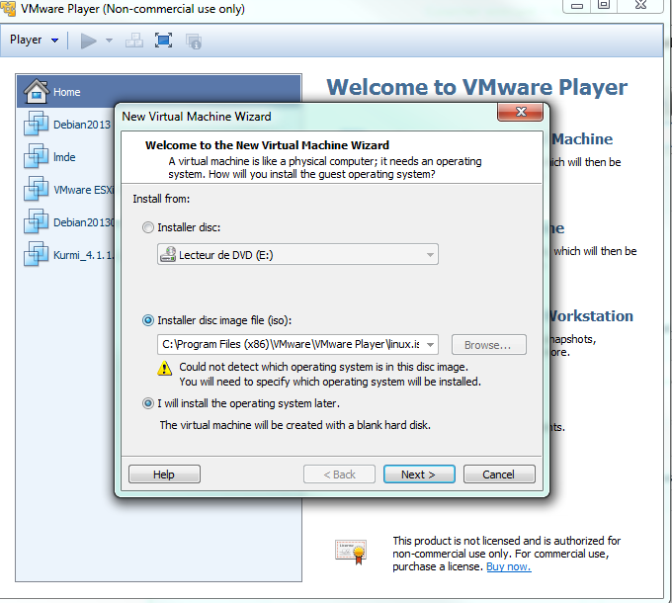
- « Installer disc image file (iso) » et sélectionner l’image .iso précédemment téléchargée
- Guest Operating System : Linux Version : Debian 7 – 64 bits
- Virtual machine Name : Il est conseillé d’y accoler le nom du portable hôte (votre PC SII) : ex : RNSLAP170-Debian 7 64 bit
- Choisir la capacité disque en fonction de vos besoins (recommandé 20GB pour debian)
- Avant de valider, dans l’écran ‘Ready to Create Virtual Machine’, sélectionner ‘Customize hardware’ pour adapter à votre machine.
- Memory : 2 GB si vous disposez de 8G RAM (sinon laisser entre 512 et 1024 MB)
- Network Adapter : Bridged
- Display : accelerate 3D Graphics
- 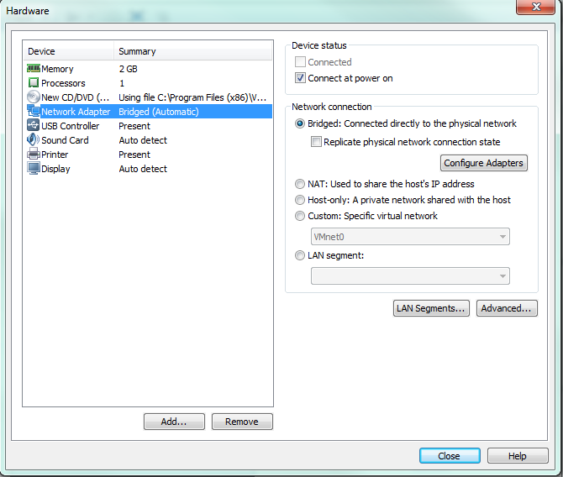
Une fois la VM créée, on se retrouve avec un écran de ce type, il reste à la démarrer pour l’installation du système (On se retrouve ici comme si on avait un nouveau PC avec un CDROM contenant l’installation de Debian, chargé au boot)
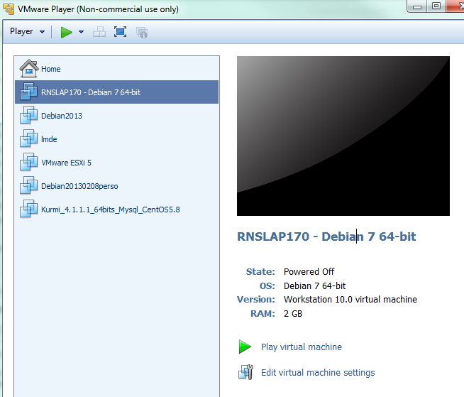

On clique sur ‘Play Virtual machine’
On arrive au menu d’installation de Debian, que l’on va dérouler. Si on n’indique rien dans la suite de la doc, on utilisera les valeurs par défaut de chaque écran

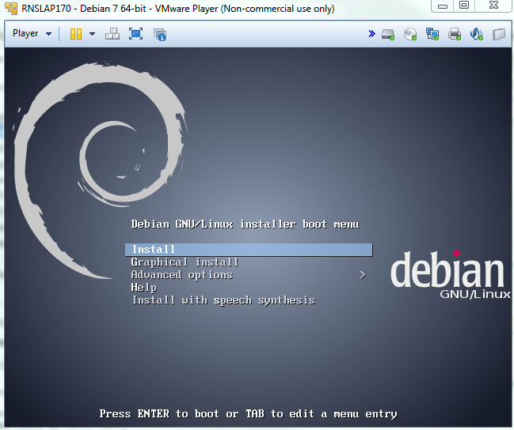

Choisir la lange Français
Nom de la machine (à adapter) rnslap170debian
Domaine sii.fr
Choisir votre mot de passe root (important, à sauvegarder)
Puis votre utilisateur avec votre nom (utiliser par exemple votre login sii , cela devrait simplifier les accès aux disques réseau SII)
Partition disque complet

Proxy :
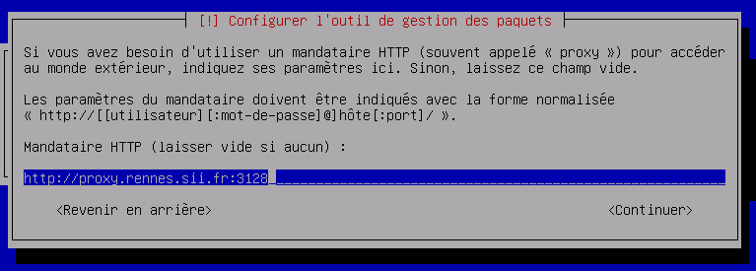

Une fois l’installation terminée, on peut booter dans la machine virtuelle pour terminer et personnaliser la configuration.
Cliquer sur ‘I Finished Installing’ pour démonter le disque d’installation de Debian.

- Installation des VMWare Tools
Au bout d’un moment, VMWare propose l’installation des VMWare Tools :

Cliquer sur le bouton Install Tools

Si ce n’est pas proposé par défaut, on peut demander à VMWare de l’installer :
Player / Manage / install VMWare Tools

Cela a pour effet de monter un CDROM virtuel dans votre session, pour l’installation des VMWare tools.

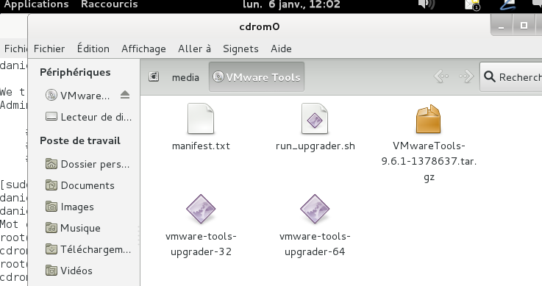
Décompresser le tar.gz dans un répertoire donné (click droit/ Extraire vers .../ Bureau)

Depuis une session root (su ), aller dans le répertoire ou les fichiers ont été décompressés :
# cd Bureau/vmware-tools-distrib

Installer les outils de compilation et les ‘header files’ correspondant à votre noyau linux :
# apt-get install –y build-essential linux-headers-`uname –r `

Lancer l’installation des vmware tools, et répondre par défaut à toutes les questions
# ./vmware-install.pl default

- PersonnalisatIon de la configuration
  - Versions plus récente de firefox/iceweasel

Pour installer des versions plus récentes de Firefox, voir le site mozilla.debian.net et suivre les instructions (configurer un dépot supplémentaire ...)
# echo “deb http://mozilla.debian.net/ wheezy-backports iceweasel-release” >> /etc/apt/sources.list.d/mozilla.list
# apt-get install pkg-mozilla-archive-keyring
# apt-get update
# apt-get install -t wheezy-backports iceweasel

  - Proxy SII
On peut accéder aux paramètres système par le menu
Applications / Outils système / Préférences /Paramètres Système
Ou plus rapidement par le menu sous le nom de l’utilisateur en haut à droite :
Paramètres Système

Matériel / Réseau / Serveur mandataire / Méthode : Manuel
Mettre dans tous les champs proxy.rennes.sii.fr 3128

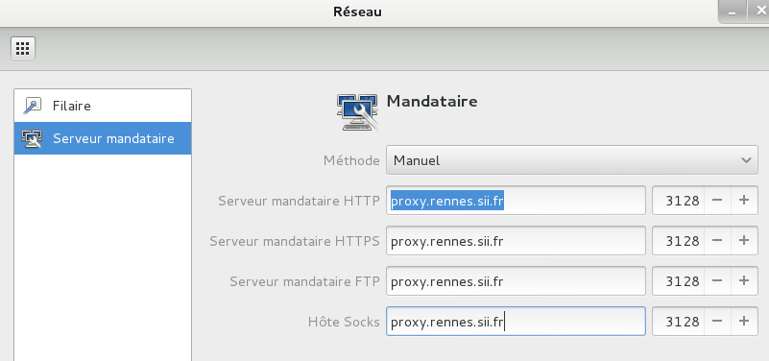
  - Configuration de la messagerie zimbra sur un client mail
    - Messagerie

Note Importante : Il s’est avéré nécessaire de désactiver tous les proxys (celui d’icedove et celui des préférences système présenté plus haut) pour effectuer la configuration initiale de thunderbird/icedove. Je n’ai pas d’explication rationnelle à cela ...

On peut utiliser evolution ou thunderbird (= icedove sous Debian) ou son lecteur préféré (IMAP)

# apt-get install icedove icedove-l10n-fr

Indications officielles SII :

https://docmanager.sii.fr/fr/folders/outils_proc_internes/mail/zimbra

0058-S7-0569-01 - Configuration d'un client de messagerie IMAP pour Zimbra.pdf

En résumé :
Paramétrage IMAP
Informations Serveur Entrant :
• Type de serveur : IMAP
• Adresse du serveur : zimbra.sii.fr, Port : 143
• Type d’authentification : non-sécurisée ou non-chiffrée ou texte clair
chiffrée
Informations Serveur Sortant :
• Type de serveur : SMTP
• Adresse du serveur : zimbra.sii.fr, Port : 25
Informations le connexion :
• Login : le début de votre adresse mail exemple : jteguia --ET PAS jteguia@sii.fr
ET
• Passwd : celui de votre Webmail
• Adresse mail, ou adresse de réponse, votre adresse SII, par exemple jteguia@sii.fr

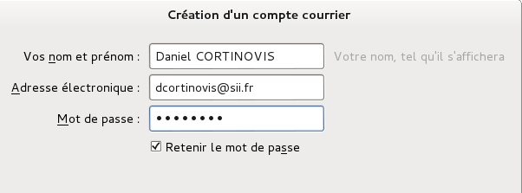
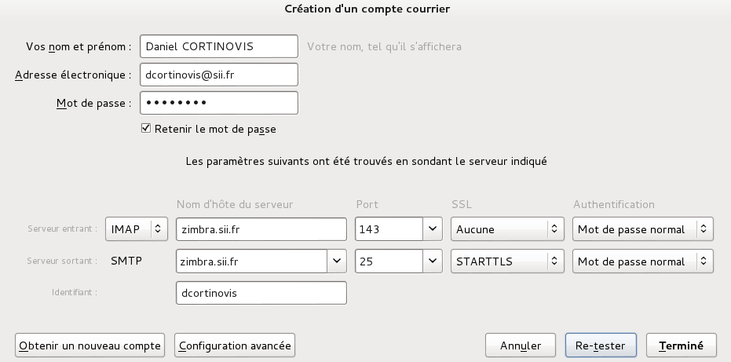

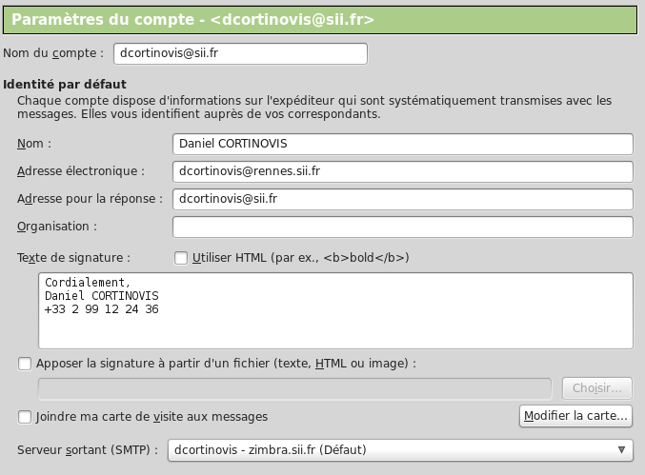

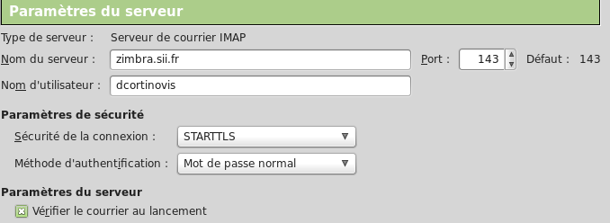

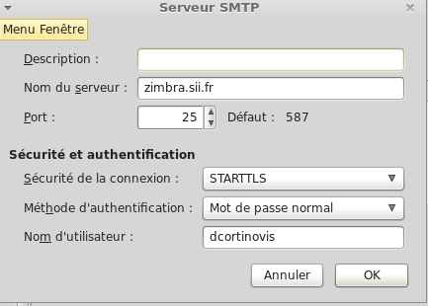
Pour personnaliser votre signature avec le logo SII : (à adapter à votre compte)
Cocher Texte de signature , Utiliser HTML et renseigner le champ avec les valeurs ci-dessous :

Cordialement/Regards,
<style type='text/css'>p { margin: 0; }</style></head><body><font color="#035ba0"><font face="Calibri,Helvetica, sans-serif"><font color="#000000"></font><br></font></font><br><table width="425" border="0" cellpadding="0" cellspacing="0"><tbody><tr><td><table width="425" border="0" cellpadding="0" cellspacing="0"><tbody><tr><td><font style="font-size: 18px;" face="Calibri,Helvetica, sans-serif" color="#035ba0">Daniel CORTINOVIS

</font><br><font style="font-size: 15px;" face="Calibri,Helvetica, sans-serif" color="#035ba0">Architecte Fonctionnel - ScrumMaster</font><br>

<font style="font-size: 15px;" face="Calibri,Helvetica, sans-serif" color="#035ba0">

</font>
</td>
<td>&nbsp;</td>
<td><font style="font-size: 13px;" face="Calibri,Helvetica, sans-serif" color="#000000">

Tel : +33 2 99 12 24 36

</font><br>

<font style="font-size: 13px;" face="Calibri,Helvetica, sans-serif" color="#000000">

</font><br>
<font style="font-size: 13px; font-weight: bold;" face="Calibri,Helvetica, sans-serif" color="#035ba0">

@ : dcortinovis@sii.fr

</font></td>
</tr>
</tbody></table>
</td>
</tr>
<tr>
<td>&nbsp;</td>
</tr>
<tr>
<td><br></td></tr></tbody></table><img src="https://zimbra.sii.fr/home/dcortinovis@rennes.sii.fr/Briefcase/SII-Signature-mail-rennes.jpg" style="border: 0px none;"><span name="x"></span><br></div></div>

Definition du serveur ldap pour les messages :
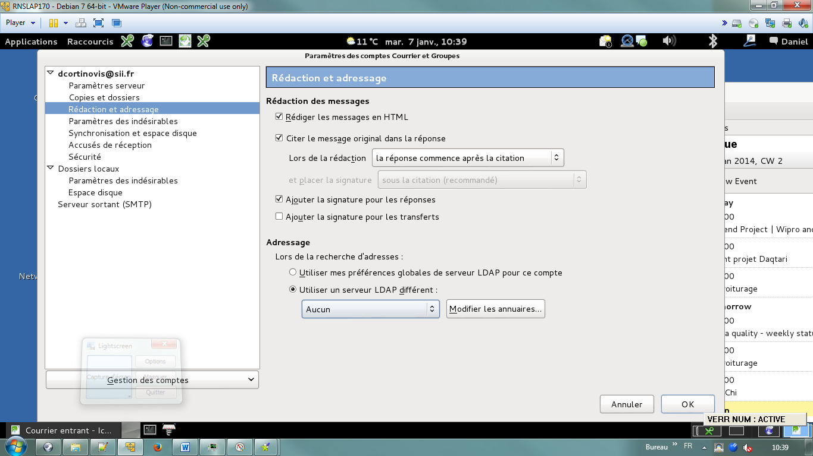

Configurer l’annuaire LDAP à utiliser :
zimbra.sii.fr
garder toutes les autres options par défaut

    - Agenda
Il est possible d’accéder à son agenda SII Zimbra, par exemple en installant sous thunderbird l’extension lightning (qui s’appelle iceowl sous debian)

# apt-get install iceowl-extension

Après redémarrage de thunderbird/iceweasel, on a accès à une page de calendrier (Events and tasks / Evenements et Tâches) depuis laquelle on peut configurer l’accès à son agenda :

Calendar / New Calendar / On the network

A la création du nouvel agenda, j'ai sélectionné ICS en type de calendrier puis j'ai spécifié une URL du type: https://zimbra.sii.fr/home/pnom@agence.sii.fr/Calendar
Exemple concret pour l’utilisateur dcortinovis (Daniel Cortinovis) :
https://zimbra.sii.fr/home/dcortinovis@rennes.sii.fr/Calendar
Une fois le Calendrier ajouté, il m'a demandé mon nom d'utilisateur et mot de passe. J'ai mis pnom@agence.sii.fr comme identifiant et mon mot de passe Zimbra.
J'ai ajouté un RDV normalement depuis Thunderbird et j'ai fait clic droit sur mon agenda Thunderbird (à gauche) puis "Synchroniser les agendas". Le RDV créé sur Thunderbird est visible depuis mon webmail Zimbra :D

(Note : il arrive parfois que la configuration de l’agenda soit en lecture seule, en décochant la case, on retrouve un fonctinnement normal)
  - Accès aux montages réseau SII
Exemple : pour accéder au montage \\sf02-rennes\Home (disque X:)

Ouvrir le gestionnaire de fichier (Raccourcis/ Dossier Personnel)

Fichier / Se connecter à un serveur
Serveur : smb://sf02-rennes
Type : Partage Windows
Partage : Home
Nom de domaine : SII
Nom d’utilisateur : dcortinovis

Cocher se souvenir du mot de passe

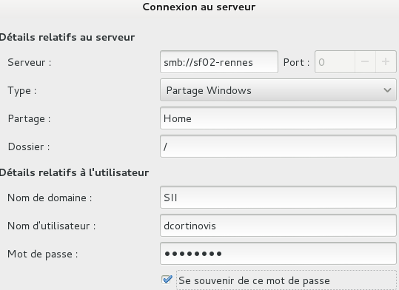

Disques partagés avec la machine hôte
Il est possible de partager un accès entre la VM et des répertoires de la machine hôte.
Player / Manage / Virtual Machine Settings / Options / Shared Folders / Add ...
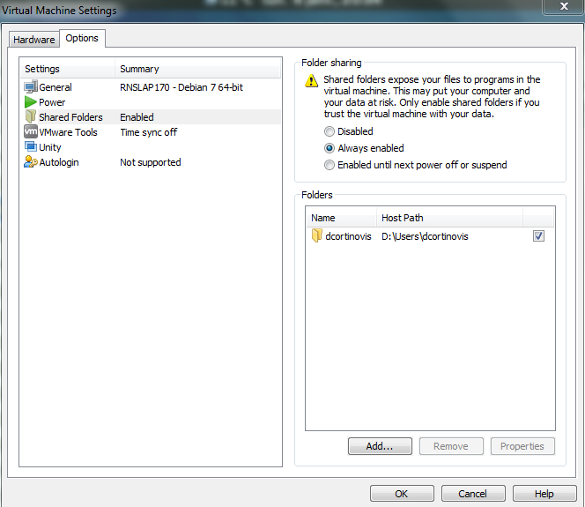

Définir le chemin à partager et son nom dans la VM
Le partage sera accessible (root) via
/mnt/hgfs/dcortinovis (le nom du partage défini dans la configuration)

